1.如图,∠E=∠B+∠D,猜想AB与CD有怎样的位置关系?并说明理由.
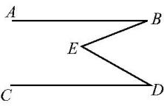

2.如图1,已知AB∥CD,点E,F分别在直线AB,CD上,且OE⊥OF.
( 1 )试说明:∠1+∠2=90°;
( 2 )如图2,分别在OE,CD上取点G,H,使FO平分∠CFG,OE平分∠AEH.求证:FG∥EH.
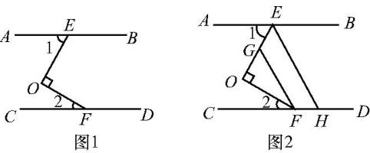

3.如图,已知AB∥CD,BE平分∠ABF,DE平分∠CDF,∠BFD=120°.求∠BED的度数.

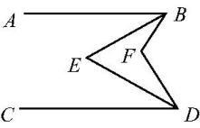

4.如图,已知∠B=25°,∠BCD=45°,∠CDE=30°,∠E=10°.试说明:AB∥EF.
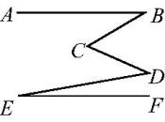

5.( 1)如图1,若AB∥DE,∠B=135°,∠D=145°,求∠BCD的度数.
( 2)如图1,在AB∥DE的条件下,你能得出∠B,∠BCD,∠D之间的数量关系吗?请说明理由.
( 3 )如图2,AB∥EF,根据( 2 )中的结论,直接写出∠B+∠C+∠D+∠E的度数.
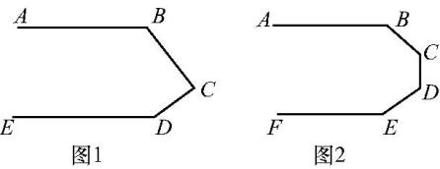

6.如图,已知∠BEC=95°,∠ABE=120°,∠DCE=35°.请问AB与CD平行吗?请说明理由.
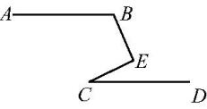

7.如图,已知AB∥DE,∠BCD=30°,∠CDE=138°.求∠ABC的度数.
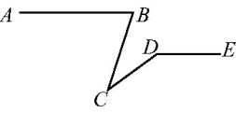

8.如图,已知AB∥DE,则∠BCD,∠B,∠D之间有何数量关系?为什么?
